Бафф
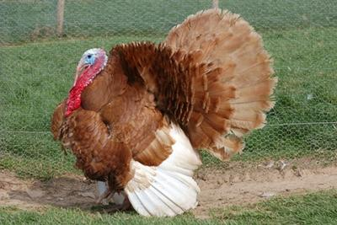

Основные Характеристики
Хотя бдительная и активная птица легко управлять. Бафф самки откладывают около 60 яиц в год и, как и другие сорта Турция сделает хорошими матерями. Бафф-это очень красивая птица, но есть несколько хороших примеров не видно. За годы кровей стали смешивается с Бурбоном красного и Охристого цвета, с черными пятнами и белый в хвосте предостаточно. Большая работа необходима для того чтобы принести этот сорт из Турции до уровня, которого она заслуживает.

История
- Любитель Турции назван в честь цвета ее оперения.
- Порода зародилась в Америке и была признана американской Ассоциацией домашней птицы в 1874 году, но цифры снизились после того, как он был использован в развитии Бурбон-Красный, который затем стал более популярным.
- Тогда мало кто держит эту породу в Америке Бафф был исключен из стандарта в 1915 году.
- Бафф остается более популярным в Великобритании, прежде чем цифры, что с развитием коммерческого птиц.

Внешний вид
- Перья должны быть богатыми корицы на протяжении. Первичные и вторичные маховые перья должны быть почти белыми, а хвост должен быть Бафф оторочен бледнее полоса на кончике.
- Клюв цвета светлого рога и ноги, плоть розовый.
- Зрелые Бафф самец может весить до 12.7 кг (28lbs) и зрелой женщины до 8,1 кг (18lbs).

Использует

Мясо
Охристые индейки сделать хорошее мясо птицы. Они относительно быстрого созревания, но в идеале требуется около 5-6 месяцев, чтобы созреть.

Знаете ли вы?
Бафф был чрезвычайно популярен в Британии на рубеже прошлого века, имея собственный Бафф индейкой в начале 1900-х годов.
Редких пород выживание доверие ведущих национальная благотворительная организация, работающая по сохранению и защите редкий уроженец Соединенного Королевства пород сельскохозяйственных животных от вымирания. Мы полагаемся на поддержите наших участников, грантов и пожертвований от общественности, чтобы поднять £700,000 в год необходимы для поддержания нашей работы по сохранениюредкая Великобритании аборигенных пород сельскохозяйственных животных. ПосетитеВСП.рбст.орг.Великобритании увидеть, как вы можете помочь.

Синий
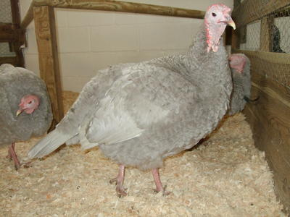

Основные Характеристики
Иногда Лаванда влияет на летальный ген, который проявляется в проблемах со зрением. Это является более распространенным в женщин, чем у мужчин и может привести к полной слепоте. Проблема в этот сорт во всем мире. Важно не разводить таких птиц, но считается, что если бы здоровый зрячий Лаванда разводится с шифером Турции, проблема не проявляется так сильно, как при разведении лаванды в Лаванда.

История
- Эта порода была развита из шифера Турции, хотя перья на синий ровный цвет с крапинками.

Внешний вид
- Оперение синего Турции может быть очень бледным или темный оттенок звука, даже синий с никакой другой окраски.
- Это обычно для женщины, чтобы быть светлее оттенок голубого, чем мужчина.
- Зрелый кобель может весить до 11.3 кг (25 фунтов) и взрослая самка может весить до 8 кг (18lbs).
- День-старые голубые индюшата являются ярким серо-белым давая намека на синий оттенок. Ноги и ступни серые.

Использует

Мясо
Голубые индюки могут сделать хорошее мясо птицы.

Знаете ли вы?
- Есть очень бледно-голубой Турция называется Лаванда и хотя это существование интересных качественных лаванды индеек.
Редких пород выживание доверие ведущих национальная благотворительная организация, работающая по сохранению и защите редкий уроженец Соединенного Королевства пород сельскохозяйственных животных от вымирания. Мы полагаемся на поддержите наших участников, грантов и пожертвований от общественности, чтобы поднять £700,000 в год необходимы для поддержания нашей работы по сохранениюредкая Великобритании аборигенных пород сельскохозяйственных животных. ПосетитеВСП.рбст.орг.Великобритании увидеть, как вы можете помочь.

Бурбонский Красный
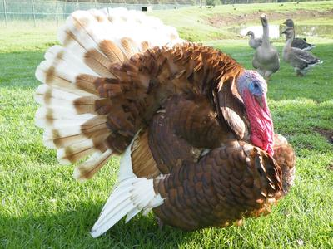

Основные Характеристики
Такое разнообразие делает очень ручные Домашние животные, хорошие фуражиры на пастбище.

История
- Бурбон Красный Турция-это названия в честь округа Бурбон в области Мятлика Кентукки.
- Разнообразие разработан е. И. Барби в конце 1800-х годов от скрещивания между Буйволовой кожи, бронзы и белых голландских индеек.
- В Америке в 1930-х и 1940-х годов это был один из сортов главная "коммерческих", но, как и ряд других высоких пышногрудых стандартные сорта, он оказался в опале, когда широкой грудью Турция была разработана.

Внешний вид
- Оперение Бурбон Красный-насыщенный, темно-каштановый махагон с черными и белыми отметинами.
- Клюв темный, у основания со светлым кончиком рога.
- Глаза темно-коричневые и ноги красновато Рог в молодом, розовеющие на взрослых.
- Бурбонский Красный индюшатам светло-желтовато-коричневого с более темной коричневой окраской.
- Зрелые Бурбон Красный самец весит до 14,9 кг (33lbs алюминиевый) и зрелая курица до 8,1 кг (18lbs).

Использует

Мясо
Птицы хорошие фуражиры на пастбище и дают отличное мясо.

Знаете ли вы?
Изначально порода называлась Бурбон ореха, но не до тех пор, пока название было изменено на Бурбон Красный она стала популярной.
Редких пород выживание доверие ведущих национальная благотворительная организация, работающая по сохранению и защите редкий уроженец Соединенного Королевства пород сельскохозяйственных животных от вымирания. Мы полагаемся на поддержите наших участников, грантов и пожертвований от общественности, чтобы поднять £700,000 в год необходимы для поддержания нашей работы по сохранениюредкая Великобритании аборигенных пород сельскохозяйственных животных. ПосетитеВСП.рбст.орг.Великобритании увидеть, как вы можете помочь.

Шифер
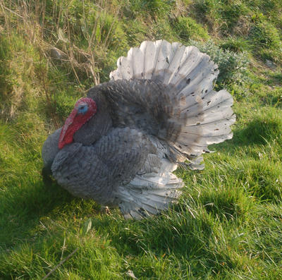

Основные Характеристики
Сланец иногда используют в качестве коммерческого птица на нишевых рынках, но высоко ценятся как выставка птиц. Однако он является крайне редким во всем мире.

История
- Шифер Турции назван в честь его окраска твердого или пепельно-голубой по всему телу с небольшими черными пятнами, происходящие на перья.
- Мало что известно о происхождении шифер индейки, но одна из теорий заключается в том, что представляет собой нечто среднее между Норфолк черный и белый Голландия.
- Правда размножения в девятнадцатом веке в Америке, в свою очередь, и в начале двадцатого века сланец Турция была очень популярна в Англии за Лондонский Биг шоу.

Внешний вид
- Оперение обоих полов сходно, будучи пепельный синий со случайными черными крапинками.
- Глаза очень темно-коричневый, клюв цвета рога и ноги и пальцы розовые, у молодых птиц бледно, но с возрастом.
- Зрелый самец весит до 13,6 кг (30 фунтов), а зрелая женщина 5.4 кг (12 фунтов).
- Голова, шея и задняя часть дневного возраста индюшатам являются желтовато-белые с определенным оттенком синего.

Использует

Мясо
Шифер Турции может стать хорошим мясом птицы и используется в некоторых нишевых рынков.

Знаете ли вы?
Еще одно, что различные генетические факторы были ответственны за разбавления бронзы и узоры черного цвета. Есть два разных генетических мутаций в этом многообразии, один доминантный и один рецессивный. Оба производят шифер окраски, но немного разных оттенков.
Редких пород выживание доверие ведущих национальная благотворительная организация, работающая по сохранению и защите редкий уроженец Соединенного Королевства пород сельскохозяйственных животных от вымирания. Мы полагаемся на поддержите наших участников, грантов и пожертвований от общественности, чтобы поднять £700,000 в год необходимы для поддержания нашей работы по сохранениюредкая Великобритании аборигенных пород сельскохозяйственных животных. ПосетитеВСП.рбст.орг.Великобритании увидеть, как вы можете помочь.

Британский Белый
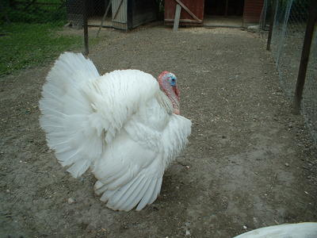

Основные Характеристики
Их темпераменты сильно зависит от выбора заводчика. Какой выбрать для агрессивных в то время как другие выбирают послушный.

История
- Белый Турция присутствует на протяжении документированной истории Турции и мутации в белый цвет, или отсутствие цвета, старинный.
- Считается, что спорт и другие разновидности, где белый ген оказался доминирующим.
- Британский Белый, австрийский белый, белый Голландии и, в меньшей степени, гор маленькие белые были выведены в Великобритании в прошлом.
- Однако, на сегодняшний день, стандартные версии этих сортов чрезвычайно редки и в основном только обычные гибридизации сортов этих индюков существует.

Внешний вид
- Оперение чисто белое у обоих полов, свободны от крема и любой другой цвет.
- Глаза темно-синего-черные. Клюв белого до цвета рога , горла и плетней розовые и ноги и ноги телесного розового.
- Зрелый самец весит до 12,7 кгс (28lbs) и зрелой женщины 9 кг (20 фунтов).
- День индюшатам не чисто белый.

Знаете ли вы?
Чисто белые индюки оформляются ацтеков.
Редких пород выживание доверие ведущих национальная благотворительная организация, работающая по сохранению и защите редкий уроженец Соединенного Королевства пород сельскохозяйственных животных от вымирания. Мы полагаемся на поддержите наших участников, грантов и пожертвований от общественности, чтобы поднять £700,000 в год необходимы для поддержания нашей работы по сохранениюредкая Великобритании аборигенных пород сельскохозяйственных животных. ПосетитеВСП.рбст.орг.Великобритании увидеть, как вы можете помочь.

Бронза
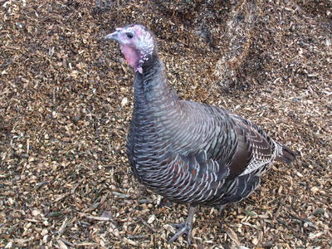

Основные Характеристики
Хотя Бронза Турция не чистая порода, это разнообразие, скорее всего, для производства окрашенных птиц с редкими черно-белое оперение, но в некоторых случаях плохое качество пятно маркировки.

История
- Бронзовый является, пожалуй, самым популярным и известным в Турции и ближайшему по окраске дикой Турции.
- Одомашненные Бронза была разработана в Европе и доставили в Америку, где она пересекается с восточной дикой Турции, совершенно разных кровей создания более сильной и vigoous птица.
- Стандарт Бронза стала довольно редкой на протяжении многих лет следит за развитием тяжелее двубортный коммерческой бронзовых индеек в середине 20^{- го} века.

Внешний вид
- Оперение обоих полов является металлический бронзовый с белыми и черными подпалинами.
- Клюв цвета рога и глаза темно-карие радужки и сине-черным зрачком. Ноги почти черные в индюшатам, но стать дымные рога у взрослых.
- Бронза тяжелый и зрелый стандарт самец может весить до 18,1 кг (40lbs) и зрелой женщины до 11,8 кг (26 фунтов).
- День-старая Бронза индюшатам светло-коричневые с темно-коричневыми вкраплениями и прожилками. Под это желтовато-белого цвета на поверхности и светло-серый снизу.

Использует

Мясо
Бронзовые индейки может сделать хорошим мясом птицы, известные своими ароматами.

Знаете ли вы?
Бронзовые индюшата могут быть структурирована когда их взрослые перья выросли примерно в двенадцать недель. На перьях груди по женскому оторочены белой, а на мужчин они окантованы черным.
Редких пород выживание доверие ведущих национальная благотворительная организация, работающая по сохранению и защите редкий уроженец Соединенного Королевства пород сельскохозяйственных животных от вымирания. Мы полагаемся на поддержите наших участников, грантов и пожертвований от общественности, чтобы поднять £700,000 в год необходимы для поддержания нашей работы по сохранениюредкая Великобритании аборигенных пород сельскохозяйственных животных. ПосетитеВСП.рбст.орг.Великобритании увидеть, как вы можете помочь.

Наррагансетт
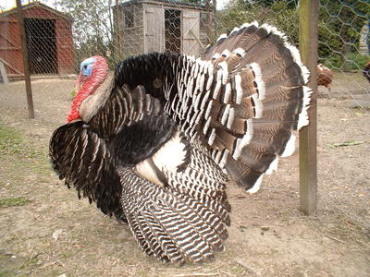

Основные Характеристики
Наррагансетт индейки традиционно известны за их спокойный нрав, хорошие материнские инстинкты, раннеспелый и хорошей яйценоскости. А также мяса птиц это выставка птиц и был признан американской Ассоциацией домашней птицы в 1874 году. Наррагансетт также входит в британских стандартах птицы.

История
- Наррагансетт Турция была названа в честь залива Наррагансетт в род-Айленде, откуда он исходит.
- Считается, что он был основан через Норфолк черные индюки везут в Америку английскими и европейскими колонистами в начале 1600-х годов и разведения с восточной Дикая индейка.
- Анонимный аккаунт на птичьем мире декабря 1872 года говорится, что это была не редкость, чтобы найти стадами от ста до двухсот Наррагансетт индейки производят из небольшого разведения стада, но с 1900-х годов разнообразие уменьшилось в численности в пользу стандартной и широкой грудью бронзу.

Внешний вид
- На шее оперение стальной серый обрезной в черный и обратно-это черный металлик с каждым пером, заканчивая серой полосы будет белая, бледная полоса становится шире, к хвосту.
- Первостепенных и второстепенных маховых запрещены черный и белый, а хвост черный, карандашом с Тан и заканчивая широкая полоса металлическая черная и обшитые стальными серый белый.
- Клюв роговой цвета и карие глаза. Ноги и ступни темно, приближается семга в молодых птиц и глубокий лосося в зрелых птиц.
- Зрелый самец весит до 14,9 кг (33lbs алюминиевый) и зрелая курица 10.4 кг (23lbs).

Использует

Мясо
Narragansetts сделать хорошее мясо птицы.

Знаете ли вы?
Хотя грудь Наррагансетт индюшатам светлее, чем в бронзовом очень трудно разделить эти две разновидности точно, пока они не около 6 недель.
Редких пород выживание доверие ведущих национальная благотворительная организация, работающая по сохранению и защите редкий уроженец Соединенного Королевства пород сельскохозяйственных животных от вымирания. Мы полагаемся на поддержите наших участников, грантов и пожертвований от общественности, чтобы поднять £700,000 в год необходимы для поддержания нашей работы по сохранениюредкая Великобритании аборигенных пород сельскохозяйственных животных. ПосетитеВСП.рбст.орг.Великобритании увидеть, как вы можете помочь.

Норфолк Черный
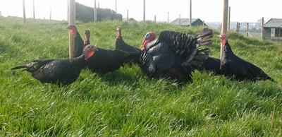

Основные Характеристики
Эта порода имеет спокойный характер. Их яйца крем с коричневыми крапинками и norfolk черный откладывает около 70 яиц в год, в сезон с февраля по сентябрь.

История
- Черный Турция возникла в Европе и, как полагают, развились из американских индюшек, которые были импортированы в начале 1500-х годов.
- Наиболее вероятно, что он впервые прибыл в Испанию, где он был в конце концов доставлен в Англию.
- Фермеры в Восточной Англии, особенно в графстве Норфолк, были очень заинтересованы в сохранении этих одомашненных птиц за их прекрасное мясо и то, как Норфолк черный Турция имела свое название.

Внешний вид
- Тело Норфолк Черная довольно длинная и глубокая, и это особенно широкий в плечах.
- Она должна быть плотной матовой черной на протяжении без других окраска в оперении.
- Ноги, ступни и ногти на ногах должны быть черные, а ноги и ноги розовым с возрастом.
- Зрелые Норфолк черный кобель весит до 11.35 кг (25 фунтов) и зрелая женщина 5.9 – 6.80 кг (13 – 15 фунтов).

Использует

Мясо
Норфолк негров займет около шести месяцев, чтобы созреть на убой и славятся качеством своего мяса.

Знаете ли вы?
Хотя большинство серийно разводили индеек являются современной широкой грудью птицы, существует несколько фермеров, которые поднимают Норфолк негров на мясо. Они хорошо известны за качество и вкус мяса.
Редких пород выживание доверие ведущих национальная благотворительная организация, работающая по сохранению и защите редкий уроженец Соединенного Королевства пород сельскохозяйственных животных от вымирания. Мы полагаемся на поддержите наших участников, грантов и пожертвований от общественности, чтобы поднять £700,000 в год необходимы для поддержания нашей работы по сохранениюредкая Великобритании аборигенных пород сельскохозяйственных животных. ПосетитеВСП.рбст.орг.Великобритании увидеть, как вы можете помочь.

Пье / Cröllwitzer
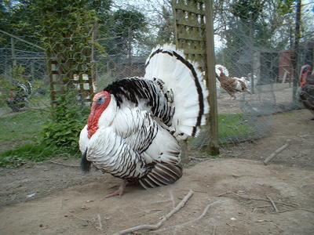

Основные Характеристики
Этот конкретный Турция является потрясающая выставка птиц и очень популярны на стенд. Это небольшой, легкий в Турции никогда не была целенаправленно выбрана для роста или наезжают, но может быть полезным на ЛПХ как производителя яиц и для борьбы с вредителями так же, как и другие разновидности Турции, они стремятся фуражиров и насекомых.

История
- В Мухоловки, Crollwitzer или черный кружевной Белый Турция Европы восходит к 1700-х годов.

Внешний вид
- Это очень бдительная, вертикально и исключительно декоративные
- Оперение обоих полов схожа с черными, белыми и черно-белыми перьями предоставление различных пестрой окраски.
- Глаза светло-коричневые, клюв светло-роговой и ноги и ноги розового цвета, который темнеет с возрастом.
- Взрослые самцы могут весить до 10 кг (22 фунта) и половозрелых самок 5.4 кг (12 фунтов).
- Суточных птенцов являются желтовато-белые по всему телу. Через вниз чистые белые перья вырастают и знакомые черные пятна начинают появляться в 6-8 недель.

Использует

Мясо
Хотя эта порода производит меньше туши, чем другие, он отлично подходит для мелких, как Добытчик.

Знаете ли вы?
Есть похожие варианты черно-белых индюшек. Можно увидеть как Ronquire из Бельгии и американская Королевская Пальма первенства в Великобритании, но вот эти сорта очень мало.
Редких пород выживание доверие ведущих национальная благотворительная организация, работающая по сохранению и защите редкий уроженец Соединенного Королевства пород сельскохозяйственных животных от вымирания. Мы полагаемся на поддержите наших участников, грантов и пожертвований от общественности, чтобы поднять £700,000 в год необходимы для поддержания нашей работы по сохранениюредкая Великобритании аборигенных пород сельскохозяйственных животных. ПосетитеВСП.рбст.орг.Великобритании увидеть, как вы можете помочь.

